FASES REQUERIMIENTO DE SOFTWARE

1. DESCRIPCION GENERAL DEL REQUERIMIENTO 2
2. FASE DE FORMALIZACIÓN 3
3. ANALISIS DE REQUISITOS Y REQUERIMIENTOS 4
5. LEVANTAMIENTO DEL REQUERIMIENTO DETALLADO 8
6. DISEÑO DE LA ARQUITECTURA DE SOLUCION 10

DESCRIPCION GENERAL DEL REQUERIMIENTO

PROYECTO | Abogabot
Nombre Requerimiento: | AbogabotReq
Fecha Solicitud: | 20/02//2021
Responsable(s) Solicitud: | Gerardo Ruiz
Dependencia(s) Solicitante: | Abogados Ruiz
Responsable Funcional designado por el equipo de desarrollo de software: | Lenin Daniel Patiño García

FASE DE FORMALIZACIÓN

Descripción de la Solicitud
Usuario Solicitante
Quiero un sistema automatizado para las solicitudes de mis clientes, este debe ser claro del servicio que quiere, y cuando terminen de rellenar la solicitud deben pagar, y ya nosotros al ir avanzando en su caso, de manera automática les llegara una notificación de los avances del mismo
Líder Funcional
Se creara una aplicación web, en la cual se implementara el modulo de cuentas de usuario, con un formulario para poder conocer las necesidades del cliente, el cual estará automatizado, una vez llenado el formulario, se habilitara automáticamente la ventana de pago para poder procesar la solicitud, esto llegara a un Dashboard en el cual aparecerá el pago realizado, una vez aprobado el administrador podrá comenzar a trabajar con la solicitud, una vez comience el proceso, se mandaran notificaciones al usuario sobre los avances de su proceso.

FIRMAS DE ACEPTACIÓN:

________________________________ _______________________________
Nombre Responsable Solicitud Nombre Líder OTI
Dependencia Solicitante Oficina Tecnologías de la Información

ANALISIS DE REQUISITOS Y REQUERIMIENTOS

Fecha Inicio | 20/02//2022 |  | Fecha Final | 01/03//2022
Modelamiento de Negocio
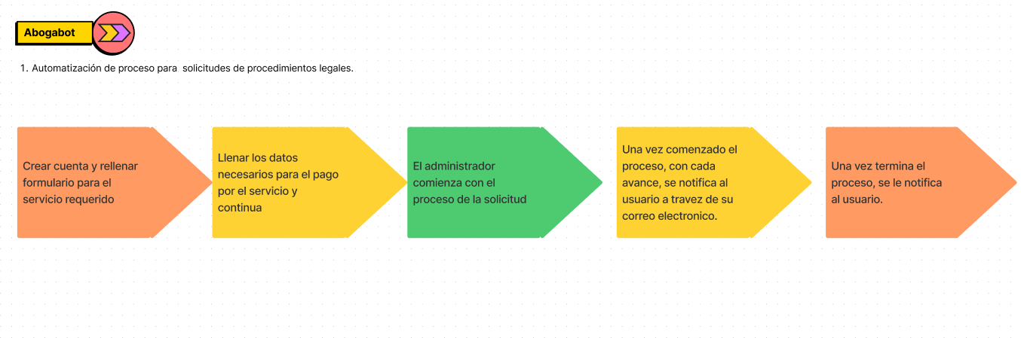

Términos de Referencia
Alcance de la solución | La solución incluye una aplicación web con todas las necesidades requeridas por los clientes.  No se realizará una aplicación móvil, solo la aplicación web será responsive en el celular.
Requerimientos no Funcionales | La aplicación será intuitiva para su correcto uso, tendrá un diseño bonito y funcional
Interesados en la solución
  Nombre/Rol/Perfil | Descripción
  Gerardo Ruiz Alberto - Administrador | El será quien administre todas las peticiones, y las pueda delegar a los demás colaboradores de la empresa.
Requisitos Técnicos | Computadora  Paquetería de office  Navegador web  Acceso a internet
Requisitos Técnicos  Viabilidad Técnica | Base de Datos | Web
Requisitos Técnicos  Viabilidad Técnica | Lenguaje | Html  Css |  |  | Versión  _______  _______
Requisitos Técnicos  Viabilidad Técnica | Luego de adelantado el análisis de los requisitos y requerimientos es viable proponer una solución técnica para esta solicitud: SI (X) NO ( ) | JavaScript  Otro: ___________________ |  |  | Versión  _______  _______

- FASE DE PLANEACIÓN Y GERENCIA DEL PROYECTO

Responsable |  |  |  |  | Fecha
Plan estratégico de fases del proyecto
N° | Nombre Etapa | Actividad |  | Rol Responsable |  | Fecha Inicio | Fecha Fin
1.- | Requerimientos | Juntar los requerimientos necesarios |  | Lenin Daniel |  | 20/02/2022 | 22/02/2022
2.- | Diseño | Se comienzan a diseñar las interfaces con las funcionalidades correspondientes |  | Lenin Daniel |  | 23/02/2022 | 24/02/2022
3.- | Desarrollo | Se comienza a programar |  | Lenin Daniel |  | 25/02/2022 | 28/02/2022
4.- | Testing | Se hacen pruebas unitarias para corregir errores o hacer cambios |  | Lenin Daniel |  | 01/03/2022 | 03/03/2022
5.- | Entrega | Se entrega el proyecto |  | Lenin Daniel |  | 04/03/2022 | 04/03/2022

NOTA: Las fechas de planeación establecidas en este documento son aproximadas y estarán sujetas a modificaciones que surjan por control de cambios u otros factores.

DISEÑO DE LA ARQUITECTURA DE SOLUCION

En caso de que existan excepciones asociadas a la arquitectura de referencia se debe incluir su correspondiente justificación en las vistas que aplique.

Fecha | DD/MM/AAAA
Vista de Proceso
Prototipos de interfaces de usuario

